**Всероссийский конкурс эссе «Подними голову, и ты увидишь небо!»**

10/03/2017 - 31/03/2017

Дата публикации - 06 / 03 / 2017

[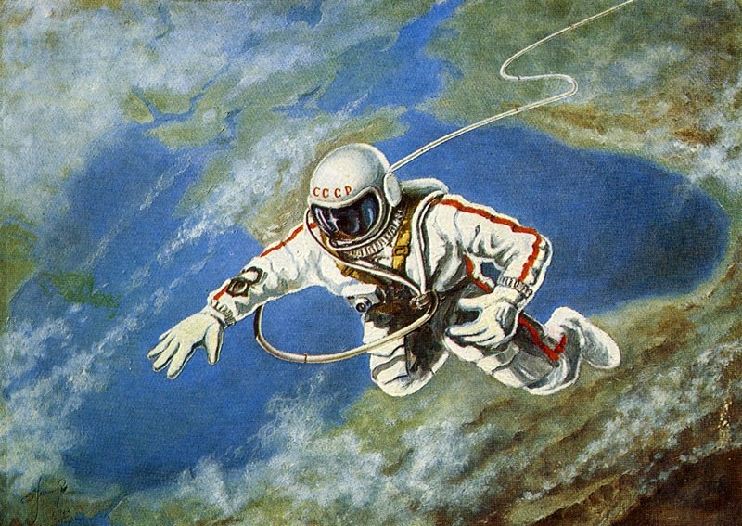](http://мпгу.рф/wp-content/uploads/2017/03/1-2.jpg)

ФГБОУ ВО «Московский педагогический государственный университет», Общероссийская общественная организация «Ассоциация учителей литературы и русского языка», лицей № 5 им. Ю.А. Гагарина г. Волгограда, киностудии Тимура Бекмамбетова «Bazelevs» и Евгения Миронова «Третий Рим» проводят Всероссийский конкурс эссе «Подними голову, и ты увидишь небо!».

Конкурс приурочен к первому выходу человека в открытый космос – российского космонавта Алексея Архиповича Леонова – и премьеру фильма «Время Первых», посвященного этому событию.

К участию в конкурсе приглашаются школьники 1 – 11 классов, студенты педагогических колледжей и вузов, педагоги.

Конкурс проводится с 10 по 31 марта 2017 года.

Подведение итогов конкурса 10 апреля 2017 года в Московском педагогическом государственном университете.

Ждем ваших размышлений о смыслах и ценностях жизни, рассказов о людях, которые открывают мир, о тех, кто, бросая вызов обстоятельствам, становится победителями.

[Положение о конкурсе](http://xn--c1arjr.xn--p1ai/wp-content/uploads/2017/03/Polozhenie-o-konkurse-e%60sse-kosmos-2.docx)